**22-MA’RUZA OPTIK TOLALI ALOQA TIZIMLARINING NAZARIY ASOSLARI. NUR O‘TKAZGICH.**

**Reja:**

22.1. Dielektrik to'lqino'tkazgich va nur o'tkazgich.

22.2. OTAL elementlarini qo'llash uslublari.

22.3. Bir simli o‘tkazish chizig‘i.

**22.1. Dielektrik to'lqino'tkazgich va nur o'tkazgich**

Bir simli o‘tkazish chizig‘i yoqi yuzaki to‘lqin chizig‘i(YuTCh) o‘zidan, yuqqa dielektrik bilan o‘ralgan, yagona metalli sini tashqil qiladi.22.1.rasm. bazida dielektrik ornidametall yuzasida hosil bo‘ladigan va kam o‘tqazuvchanlikga ega, yuqqa oqimli yuza(plenka) ishlatiladi.

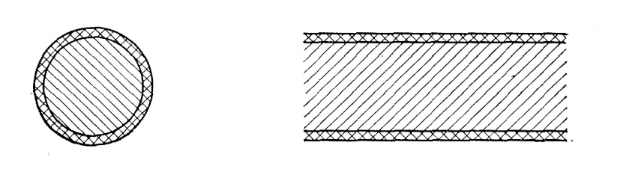

22.1 *Yuzaki to‘lqin chizig‘i(YuTCh)*

YuTCh ning ishlash prinsipi , “dielektrik- havo” , simning yuzasidan, to‘liq qaytarilishga asoslangan. Bunda dielektrli oraliqda yunaltiruvchi to‘lqin hosil bo‘ladi, havoda esa yuzaki to‘lqin. Bu chiziqlarda asosan ikta, λkr = ∞ ega, to‘lqin sanaladi: E00 va NE11. E00 to‘lqin, kam zaiflanish koefitsentiga ega, qatiq qiziquvchanliq o‘yg‘otadi. 22.2 rasmda bu to‘lkinning tuzilishi va uning koaksial to‘lqin tarqatuvchi yordamida, kuchlanishi ko‘rsatilgan. YuTCh ning afzalliklariga uning keng chiziqligi, katta elektr quvvati, konstrukchiyaning oddiyligi va tejamkorligi kiradi . Chiziq ochiq bo‘lgani boiz u quyidagi kamchiliklarga ega: tashqi maydon borligi boiyz, kam qarshilikkabardoshlik, induksion yo‘qotishlarning borligi , to‘liq qaytarilishning holatini buzilishi, atmosfera o‘qimlari boyz nurlanish.

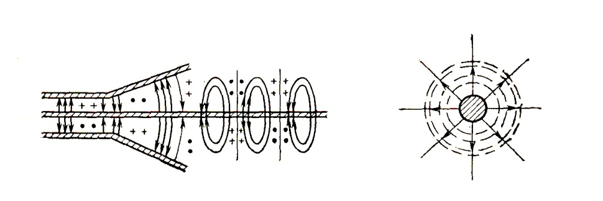

*22.2. Koaksial to‘lqin tarqatuvchining kononik ruporga o‘tishi.*

Santimetrli to‘lqinlar diapazonida YuTCh lar fider sifatida ishlatiladi. Va metrli to‘lqinlarda teleqizion programmalarni o‘zatilishda q 50 dan 100 km gacha, uzilish majburiyatida, magistral kabel yoqi radioreleyli aloqa chiziqlaridan. Bunda chiziqlar izolyatorlar yordamida simli aloqa stolbalarida osiladi. Ulurni ditsemetrli to‘lqinlarda ishlatish maqsadga muvofiq. Bunday chiziqning tez qo‘ilishi uning har xil siljish sistemalarida ishlatilishini samarali qiladi.

**22.2. Dielektrli to‘lqin tarqatuvchi**

Bunday to‘lqin tarqatuvchi 22.3 rasmda silindrli r,φ,z koordinatalar sistemasida qo‘rsatilgan.

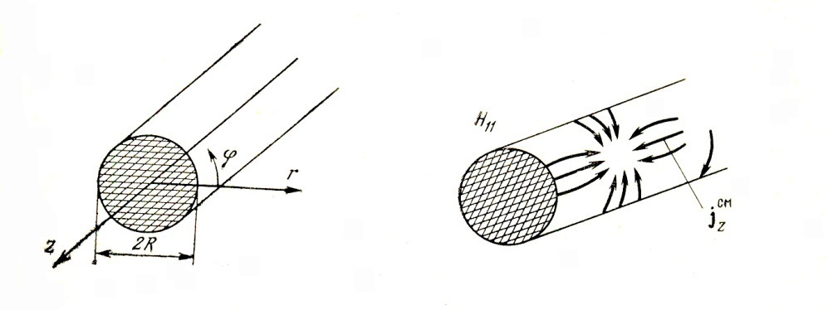

*22.3 rasm. Silindrli koordinatalar*

*sistemasida dielektrli siljish rasmi.*

To‘lqin tarqatuvchining ishlash prinsipi to‘lqinning to‘liq qaytarilishiga asoslangan “ dielektrik-havo”. Dielektrikning ε1 dielektrli o‘tqazuvchanligi va havoning — ε2. Energiyaning qaytarish chegarasi buylab o‘zatilishi, iki to‘lqin bilan amalga oshiriladi: dielektrli sterjen ichida tarqaladigan, yunaltiruvchi bilan va yuzaki xavoda tarqaladigan. Etp va Ntp to‘lqinlar aylanali va dielektrli to‘lqin uzatuchida mavjud bo‘ladi. Lekin ular orasidagi farq, dielektrli to‘lqin tarqatuvchida to‘lqinlar maydon (E0p va N0p) tuzilishiga simmetrik to‘lqinlar, aloxidla mavjud bo‘lishi mumkin. Simmetr bo‘lmagan Etp va Ntp (m ≥ 1) to‘lqinlar, aralash va gibrid to‘lqinlarni NEtp yoqi ENtp. hosil qiladi, to‘lqin NEtp deb belgilanadi agar Ez>Nz —ENtp bo‘lsa.

Gibrid to‘lqinlarning fizik jihatdan yuqrligini quyidagi mettalli to‘lqin tarqatuvchi, analogiyani ishlatgan holda ifodalash mumkin. To‘liq mettalli to‘lqin tarqatuvchida kesmali va yondoshish to‘ldiruvchilarini tashqil qiladi. Masalan H11 to‘lqinning js tuzilmasi , 2.19.b. rasmda ko‘rsatilgan. H11 to‘lqinnnig dielektrli to‘lqin tarqatuvchi kuchlanishida quyidagi toklar mavjud bo‘ladi. 15.4 rasm.

Yondoshish to‘ldiruvchisining siljish toki :



 ning borligi Ez≠0 dan H11  kuchlantirishini ko‘rsatadi, gibrid to‘lqining hosil bo‘lishida. NE11 to‘lqin asosiy bshladi, chunki  . Uning tuzilishi 22.5 rasmda ko‘rsatilgan. Bir to‘lqinli o‘tkazuvchi quyidagi ko‘rinishga ega.

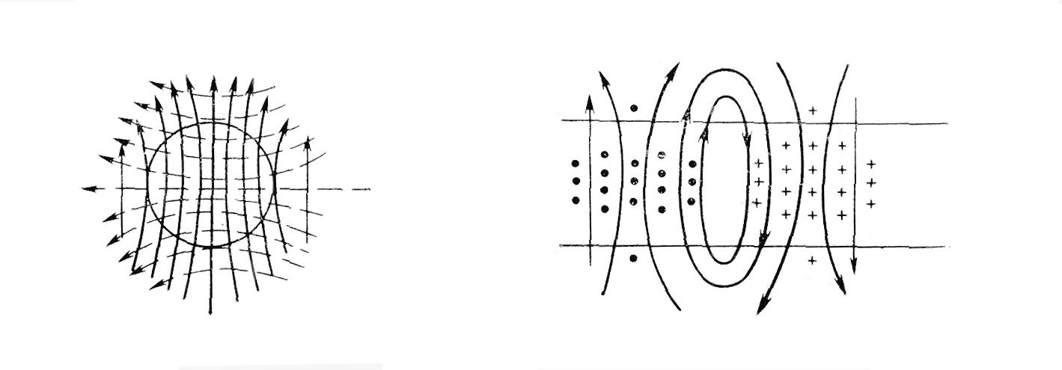

22.5. rasm. *NE11*  to‘lqin tuzilishi.

$$R<1,2025λ/π\sqrt{ε_{1}-ε_{2}}$$

Dielektrli to‘lqin tarqatuvchi ishlash rejimi fkp/f taqsimotiga bogliq. f=fkr da qaytarilish vazivasi buziladi, yunaltirilgan to‘lqin yo‘qoladi va uning energiyasi esa radial yunalish buycha tarqaladi. f>fkr chastotalarda , lekin fkr ga yaqin chastotalarda, energiyaning asosiy qismi yuzaki to‘lqin xavoda υ≈3∙ 108 m/s tezlik bilan tashiladi. NE11 to‘lqin maydon tuzilishi va T to‘lqin maydon tuzilishiga yaqin. So‘nishi juda kam. f»fkr chastotalarda hamma energiya sterjen ichida konqentralashadi. Tarqalish holati bunda tekis yagonali to‘lqinlar tarqalishiga yaqin bo‘ladi, (υ≈s/) to‘lqin tarqatuvchi ishlangan materialdan.

Dielektrli to‘lqin tarqatuvchi: afzalliklari:

1) Konstrukchiya oddiyligi, ishlatish texnologiyasining arzonligi, metalli to‘lqin tarqatuvchilardan farqli, o‘lchamlarga kam talablik.

2) Yuqori sifatli dielektriklarni ishlatilishida, (polisterol, polietilen, ftoroplast va h.k.), santimetrli to‘lqinlarda sunish koEfitsenti metalli to‘lqin tarqatuvchi bilan tenglashadi, millimetrli to‘lqinlarda, to‘lqin ancha kam bo‘ladi, sunish kamdir.

3) Yuqori elektrli quvvat.

Dielektrli to‘lqin tarqatuvchilarni milimetrli va undan kam to‘lqinlar, diapazonlarda ishlatish maqsadga muvofiq.

Dielektrli to‘lqin kamchiliklariga qo‘ydagilar kiradi.

1) Ochiq tashqi, yo‘shqotishlarga sabab bo‘lgan, maydon mavjudligi, to‘lqin tarqatuvchining burchaklaridagi nurlanishga, bunday nurlanishlarning yo‘qolishi uchun (10..20) λ li radius hosil qilish kerak.

2) Dielektrli sterjenning joylashtirilishi qiynligi,

Dielektrli to‘lqin tarqatuvchinining N11 to‘lqinini odatda metalli to‘lqin tarqatuvchi bilan kuchlantiradi.

Kuchlantirish tuzilmasi 22.6 rasmda ko‘rsatilgan. (1- mealli to‘lqin tarqatuvchi, 2- dielektrli to‘lqin tarqatuvchi)

Dielektrli to‘lqin tarqatuvchilar fider sifatida yaqin masofali diapazonda ishlatiladi. Dilektrli to‘lqin tarqatuvilar optik diapazonda keng rivoj topgan. Bunday to‘lqinlar nuro‘tkazgich nomini olgan.

**22.3. Tolali nuro‘tkazgich**

λ= 0,3... 30 mkm diapazonli, f= 1013... 1015 Gts chastotalarga mos, to‘lqin optik sanaladi. Volokon nuro‘tkazgich o‘zidan, to‘lqin tarqatuvchi, aylana shakilli dielektrik kesmani tashqil etadi.

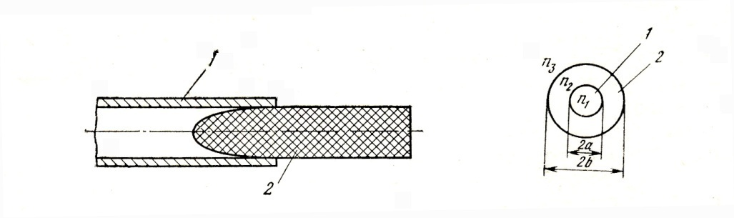

22.6. rasm. Dielektrli to‘lqin tarqatuvchi. 22.7 Tolali nuro‘tkazgich

Lekin amaliyotda ikki oraliqli nuro‘tkazgichlar ishlatiladi, serdsevina(1) va kichik bukish o‘lchamli materialdan ishlangan p1>p2>p3 po‘stlog‘(2). Serdqevina-po‘stlog‘ chegarasida to‘lqinlarning to‘liq qaytarilishi kuzvtilvdi. Po‘stlog‘ning borligi optik usul bilan voloknolarni boshqalaridan saqlashga imkon beradi, chunki po‘stlog‘dagi yuzaki to‘lqin chegaraga havo bilan orqali bormaydi.

Tolali nuro‘tkazgichda aloxida ossimetrik tuzilashga ega, E0n, H0n to‘lqinlar(modalar) mavjud bo‘lishi mumkin, simmetr emas modalar (m≥1) gibrid sanaladi NEtp va ENmn.

To‘lqinning kritik uzunligi $λ_{kr}^{mn}=\frac{2πa\sqrt{n_{1}^{2}-n_{2}^{2}}}{ν_{mn}}$ formula bo‘ycha aniqlanadi. 22.1.

νmn —bu Bessel funksiyasi ildizlari, uning o‘lchamlari 22.2 jadvalda keltirilgan.

(22.1) va νmn o‘lchamlari tekshiruvi , NE11 – tolali nuro‘tkazgichning asosiy to‘lqini ekanligini ko‘ramiz, chunki u λkr = ∞ ga ega va u koaksial sistemadagi, T to‘lqinga o‘xshab har xil chastotalarda va radiuslarda tarqalishi mumkin.

E0p va H0n simmetrik to‘lqinlarni mavjudligidan xolos bo‘lish oson, agar bo‘lsa. NE21 gibrid oraliqlar orasida Eng yaqini hisoblanadi. Chunki  bir to‘lqinli o‘lchami qo‘ydagi tenglama orqali hisoblanadi:

$λ>\frac{2πa\sqrt{n_{1}^{2}-n_{2}^{2}}}{2,405}=261a\sqrt{n_{1}^{2}-n_{2}^{2}}$ (22.2)

(22.2) taqsimotidan kelib chiqadiqi serdqevina radiusi n1/n2 ga bog‘lik. Qancha birga yaqin bo‘lsa , shuncha katta radiusda, birto‘lqinli o‘zatilish saqlanadi.

|  |  |  |  |  |
| --- | --- | --- | --- | --- |
| Tip volnы | m | p | | |
| 1 | 2 | 3 |
| E,N | 0 | 2,405 | 5,520 | 8,654 |
| NE | 1 | 0 | 3,832 | 7,016 |
| EN | 1 | 3,832 | 7,016 | 10,173 |
| NE | 2 | 2,455 | 5,538 | 8,665 |
| EN | 2 | 5,136 | 8,417 | 11,620 |

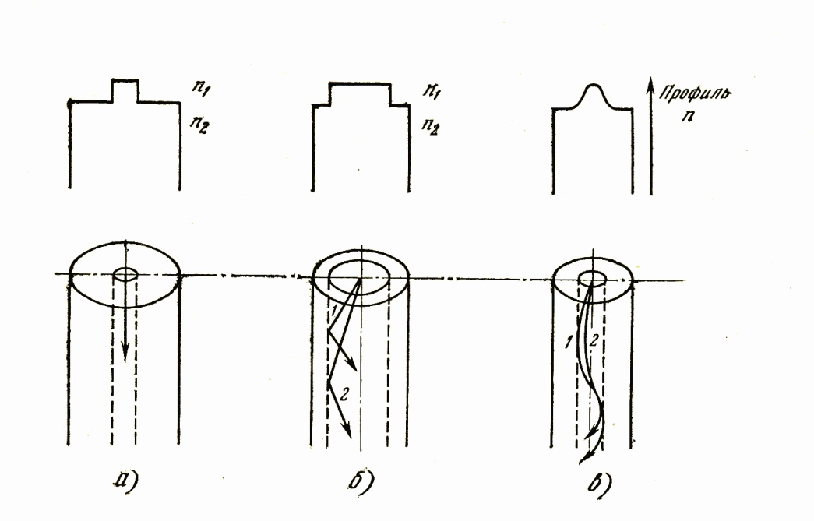

22.8-rasm. *Birmodali, ko‘pmodali nuro‘tkazgich.*

Optik voloknoning qurilish qiynliklari uning radiusi kamaishi bilan oshadi. Shuning uchun voloknolarni (n1-n2)/ n1 taqsimotli va 10-2... 10-3 navbatli materiallardan ishlanadi.

Birto‘lqinli rejim ko‘zatilgan nuro‘tkazgich – bir modali deb nomlanadi.

Tolali nuro‘tkazgich turlari. Xozirgi vaqtda tolali nuro‘tkazgichlarning birnyechta turi keng ishlatiladi.

Birmodali nuro‘tkazgich (22.8-rasm) minimal dispersiyaga ega va chiziqli o‘tqazuvchanlik keng chizig‘iga ega. Ammo optik voloknalar arzon o‘tqazuvchan oraliq bo‘lgani sabab, ular tarang chiziqlar oraligidaxam qiziqtirish ga ega. Bu ko‘p modli nuro‘tkazgichlarning ishlatilishiga olib keladi. 22.8.b. rasmda ko‘p modli nuro‘tkazgich ko‘rsatilgan. Bunqa nuro‘tkazgich bo‘ylab, ko‘p modlar tarqalishi mumkin. 22.8 rasmda. Ikki modning traEktoriyasi ko‘rsatilgan. Alohida modlarning guruxli tezliklardagi farqi bunda signallarning buzilishi va nuro‘tkazgich o‘tqazuvchanligini kamaitiradi. Baribir ko‘p modli nuro‘tkazgich birmodli nuro‘tkazgichga qaraganda ko‘p afzalliklarga ega. Agar bir modli nuro‘tkazgich diametri 2.. 8 mkm , buni io‘lab chiqarish juda qiyn bo‘lsa, ko‘pmodli nuro‘tkazgichlar diametri 50 mkmga teng. Nuro‘tkazgichning katta radiusda ishlanishi uni arzonlashtiradi va kogerenmas qurilmalar bilan ishlashga vaziyat to‘g‘diradi va nuro‘tkazgichlarni ulashga kam talabchanlik talab qiladi.

Modali dispersiyaga gradiEnt nuro‘tkazgich ega. Kiyshayish o‘lchamini perefiriya markazidan 22.8.v. rasm. ko‘rsatmasini o‘zgartiruvchi asosini. GradiEnt nuro‘tkazgich ko‘p modli nuro‘tkazgich sanaladi. Lekin qiysh ning asosiy profili guruh taqsimotini minimallashtiradi . Bu nuro‘tkazgich nurlar kishaygan traEktoriya buylab (22.8 rasmdagi 1 va 2 nurlar), nuro‘tkazgich o‘qidan yaqin tarqalayotgan nur birinchi nurdan qaraganda, kam yul o‘tadi va katta tezlikga ega bo‘lishi kerak. Lekin u katta qishaish sho‘lchami bilan tarqaladi,tezlik taqsimotini to‘ldiradi. GradiEnt ko‘pmodli nuro‘tkazgichlar, ko‘pmodli qadam profilli nuro‘tkazgichlarga qaraganda, kengchiziqli bo‘ladi, ammo ularning ishlab chiqarish texnologiyasi qiyinroq va kimmatroq.

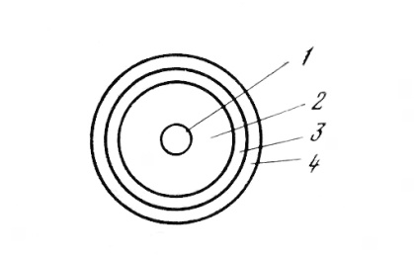

22.9-rasm. Tolali nuro‘tkazgichning tuzilishi.

Tolali nuro‘tkazgichning amaliy konstrukchiyasi 22.9 rasmda ko‘rsatilgan.

1 serdsevina va 2 po‘stlog‘ qabullardan qochish uchun, katta tozalikli shishadan ishlanadi. Po‘stlog‘ qalinligi deyarli 10 martaga serdqevina radiusidan ushishi kerak. Tashqi oraliq 3 kam tozali va po‘stlog‘ kishaish o‘lchamiga ega bo‘lishi kerak. Uning vazifasi, u bilan ishlash oson bo‘lish uchun, setovod diametrini kattalashtirishdir.

Ko‘pmodli nuro‘tkazgichlar, qadamli profil kishaish o‘lchami bo‘ycha, oddiyroq konstruksiyaga ega bo‘lsa bo‘ladi:

Tashqi oraliq talab qimidigan, plastik po‘slog‘li nuro‘tkazgich. Polimerli nuro‘tkazgich, uning ishlashida, maxsus extiyotkorlik talab qilmaydigan shuning uchun tashqi oraliqsiz va saqlash po‘stlohisiz 4.

Bunday nuro‘tkazgichlar tarangchiziqli lekin judayam tejamkor.

Volokonli nuro‘tkazgichlar quyidagi narsalarda ishlatiladi.

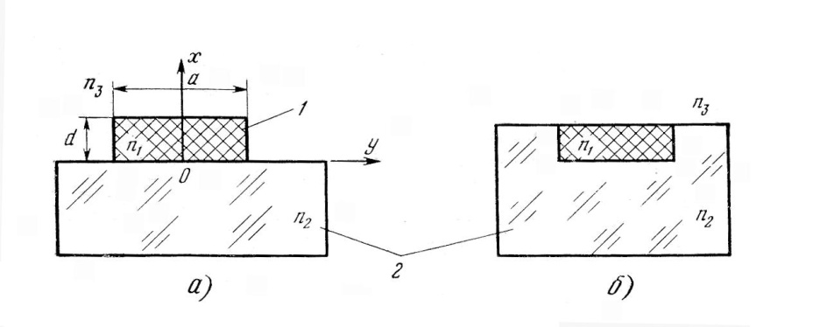

22.10-rasm. *Yassi nuro‘tkazgichlar konstruksiyasi*

Yassi nuro‘tkazgichlar Yassi nuro‘tkazgich o‘zidan dielektorli to‘g‘ri burchakli kesmali to‘lqin tarqatuvchini hosil filadi. Yassi nuro‘tkazgichlarning ikki xilini ajratadi: planar yoqi plenli. 22.10. a. Rasm. kanalli 22.10. b. rasm.

Bu nuro‘tkazgichlaring ishlash prinsipi bir xil. 1 plenka va 2 podljka optik ko‘rinadigan, xarxil kiyshaish o‘lchamlari bilan p1>p2>p3 dielektriklardan ishlanadi, odatda a»d (22.10 rasm.) shuning uchun Ou o‘qi buydagi maydon, deyardi bittlai, va to‘lqinlar bunday nuro‘tkazgichlarda Et0, Nt0 deb belgilanadi. (t– to‘liq , x o‘qi bo‘ylab turgan, yarim to‘lqinlar soni). Metalli to‘lqin tarqatuvchilardan farqli plenka chegarasidagi maydon (x=0 va x=d) nolga teng emas.E00 degan nuro‘tkazgichlar mavjud bo‘lishi mumkin.

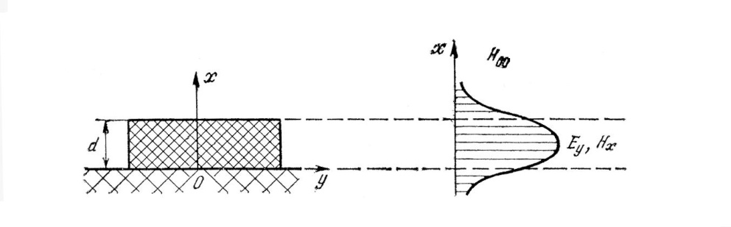

22.11-rasm. *N00 to‘lqin tarqalishining epyurasi*

N00 to‘lqin tarqalishining epyurasi 22.11 rasmda ko‘rsatilgan. “Dumlar” – plenka tashqarisiga maydon tarqalishi (x<0, x>d) , yuzaki to‘lqinga mos.

Ish rejimining ifodalanishi uchun, λkr ulchamiga mos, kritik qalinliq dkp kiritiladi. Em0 va Nm0 to‘lqinlarga

$d_{kr}^{E_{m0}}=\frac{λ}{2π\sqrt{n_{1}^{2}-n_{2}^{2}}}\left[mπ+arctg\frac{n_{1}^{2}}{n_{3}^{2}}\sqrt{\frac{n_{2}^{2}-n_{3}^{2}}{n_{1}^{2}-n_{2}^{2}}}\right]$,

$d_{kr}^{H_{m0}}=\frac{λ}{2π\sqrt{n_{1}^{2}-n_{2}^{2}}}\left[mπ+arctg\sqrt{\frac{n_{2}^{2}-n_{3}^{2}}{n_{1}^{2}-n_{2}^{2}}}\right]$,

To‘lqinlar turi soni (modlar)  . Yassi nuro‘tkazgichlarda > bo‘ladi. Maksimal λkr ga va minimal dkr ega to‘lqin asosiy hisoblanadi.

O‘lcho‘vlar ko‘rsatadiki birmodli rejim plenkaning juda kam qalinligida ifodalanadi, buni texnologik jixatdan reallashtirish juda murakkab. Bu murrakablikni quyidagi usul bilan cheEtlab o‘tish mumkin . T indeksni ko‘paytirgan sari, dkr  o‘lchamga oshadi va bundan  Δd ko‘payadi. Odatda kiysh o‘lchami 10-2... 10-3 qatorli taqsimot materiallari ishlatiladi. Bunda N10,E10, N20 va h.q. to‘lqinlarni filtirlash mumkin E00 to‘lqinni olib tashlash uchun plenka yuzasini metallashtiradi. Metalli plenka E00 to‘lqinni zaiflashtiradi. Bu hamma urinishlar ko‘p modli nuro‘tkazgichda, asosiy to‘lqin tarqalishi uchun qilinadi. Yassi nuro‘tkazgichlar hamma integral optika qurilmalarining boshi sanaladi: modulyatorlar, yonduruvchilar, filtrlar, yunaltirilgan uzuvchilar, ulovchilardan, volokonli nuro‘tkazgichlarni nurlovchilar(lazerlar) bilan bog‘lovchi qurilmalar, yorug‘lik to‘lqinlarini qabullovchilar(fotodiodlar), yassi konstuksiyaga ega qurilmalar.

**Foydalanilgan adabiyotlar ro’yxati:**

1. Пименов Ю.В, Вольман В.И. , Техническая электродинамика, - М: Радио и Связь, 2002 г.

2. Витевский В. И., Павловская Э. А. Электромагнитные волны в технике связи, - М: Радио и связь, 1995-125с.

3. Сборник упражнений и задач по электродинамическим дисциплинам: Учебное пособие для вузов. / Под ред. Э.А. Павловской. - М.; Радио и связь,1996- 197с.: ил.

4. Лебедев И.В. Техника и приборы сверх высоких частот в 2-х т., т. 1. - М.:Госэнергоиздат, 1970.

5. Сазонов Д.М., Гридин А.Н., Мишустин Б.А. Устройства СВЧ. / Под ред. Д.М. Сазонова. - М.: Высшая школа, 1981.

6. Вольман В.И., Пименов Ю.В, Техническая электродинамика, - М: Связь,1971.